Welcome to the New Age
- Boun Oğuzhan Aygören (San Francisco’da)
  - Boun Girişimcilik Pazarlama Öğretim Üyesi ve BRIGHT başkanı
- Boun Fatih Gözükara BRIGHT
- İTÜ Şebnem Burnaz GINOVA
- Odtü Elif Sürer GIMER
- ODTÜ teknokent müdür Serdar Alemdar
- 300 kişi
- 2nd Round FireUp (1’de ODTÜ yokmuş)
- Uzun vadeli faydasını görebileceğimiz bir program olacak.
FireUp: Değişim Öncüleri
- Sıkı, zorlu, 6 hafta ve gerçekten zaman ayıracak kişiler arıyorlar.
- Her hafta oku, izle, yap görevleri olacak. Komfor alanının dışına çıkaracak, rahatsızlık hissi yaratacak şeyler. GİRİŞİMCİLİK BİR RAHATSIZ HALİDİR, buna alışmalısınız.
- Hayat bir üretme meselesi. Ve şıkların olmadığı bir knumda “yapmak” korkutucu bir şey.
- Eğitimde kişiye öğretilir, öğrenmede kişi öğrenir. Kişinin öğrenmesini kolaylaştıracak ortamlar yaratmaya çalışıyoruz.
- Herkesin insan olduğunun farkına varmanıza yardımcı olmak istiyoruz.
- Bizden beklenen: Commitment, hard work, passion, belief in change
- Değişim öncüsü neden dedik? Şimdi sen Türkiye’deki en iyi okula giriyorsun tuvalet kağıdı yok. Yönetime gidiyosun değişen bişi yok. Peki bunu insiyatif alıp biz çözebilir miyiz?
- HAYATTA İNİSİYATİF ALIP, LİDERLİK YAPMAK. BAŞKALARININ DEĞİŞECEĞİNE İNANMADIĞI KONULARDA İNİSİYATİF ALIR.
- Değişime olan inancını kaybetmicen. Yaptığına değil, değişime inancın olucak. Belki de o değişimi
- Çözümünüze, fikrinize, projenize aşık olmayın, çözmek istediğiniz konuya aşık olun. Çözüm yöntemi yolda değişebilir. (Bunu da karlı ve sürdürülebilir yapıcan)
- Kampüslerdeki sorunları çözerek başlayın bakalım.
- Ne öğreniceksiniz?
  - Girişimcilik kafa yapısı
  - Tasarım Odaklı düşünme (Design Thinking)
    - Anla (Hedef kitlenin derdini tasasını anlamak, problemi dpoğru tanımlamak)
    - Keşfet
    - Üret
    - Prototiple
    - Test Et
  - Yalın Girişim
  - İş Modeli Üretimi
  - Sunum
- Bright felsefesi
  - Düzene Meydan Oku (Statükoya meydan oku, zor soruları sor, yaratıcı ol, başlama ve devamını getirme cesaretine sahip ol.
  - Uzun vadeli bak
    - Kısa vade için cezp de olmıcan. Vizyonuna bağlı kalıcan.
    - Kısa vade için korkmıcan da. Uzun vadede olabilecekleri düşünerek hareket et.
  - Hataları benimse (Hataları doğruya ulaşmak için KULLAN. Her şeyi bilemeyiz ama her şeyi öğrenebiliriz. There is no win, there is no fail, there is only make. Bilge insan hiçbir şey bilmediğini bilir. Kazanmak bir şey öğrenmektir, bir şey başarmak değildir.)
    - Bilgi geçmişe dair, öğrenme geleceğe dair
  - Yalnızca kendini düşünme
    - Etik ve sorumlu davranışlarla çevreni besle.
- Daha iyiyi arama içgüdüsünü ateşlendirelim.
- FİREUP’ta buna dair bir metot görüyor olucaz.
- Yaratıcılık sıfırdan bir şey yaratmak değil, düşündüğün ayal ettiğin her şeey bir şeylere benziyor olucak. Yaratıcılık bir sentez mekanizması ve bunu besleyen şey çeşitlilik. Farklı üni ve bölümlerden inanlarla yapıyoruz.
- Değişim her zaman çevrenden başlıyor. Çevrendeki en küçük sorunları bulup çözmekten başlayıp büyüteceksin.
- Community oluşturun
- Yapılacak işin ne olduğunu daha iyi anlamakta. Doğru iş ne? Yi anlamakta yardımcı oldu program.
- Bir şeyleri nasıl değiştirebileceğini bilen insanlar olacaksınız.
- 4 Kişi UIF’e katılacak.
- FİREUP Communitysini, deneyim akışını en iyi kim sağlar UIF programında
- FİREUPta kampüsteki sorunları ve çözümleri hayata geçirmeye çalışarak deneyimlicez
- Beklentimiz sizi de bir sonraki sene Fireupta deneyimlerinizle destek olmanız, yine paylaşım ve community.
- Community ve mindset inşa etmeye çalışıyoruz.
- Kampüste sorun belirlicen, çözüm üreticen. Proje grup olarak
- 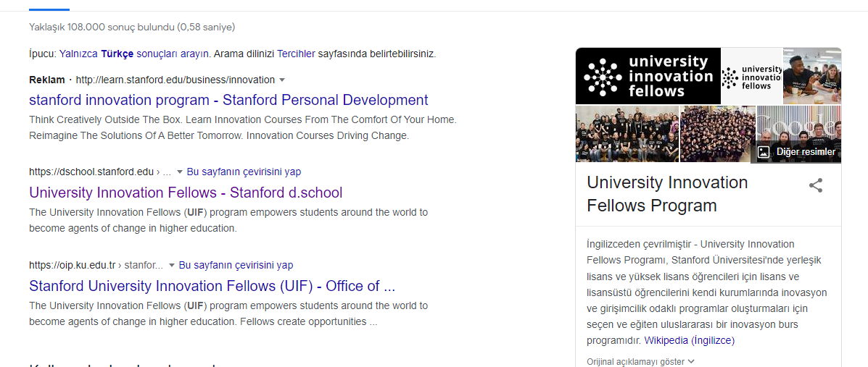
Girişimcilik Kafa Yapısı
- Girişimci nasıl olua kaç yıllık investor şu cevabı veriyor:
  - İyi insan, alçakgönüllü ve nazik ol.
  - Gelişen insan ol sürekli öğrenen
  - Paylaşan insan
- Gelişmek, paylaşmak, öğrenmektir girişimcilik.
- Silicon’a gelince insanar fake mi yoksa gerçekten yardım etmeye mi çalışıyorlar. Gerçekten öyle bir kültür var.
- Bir fikirle birine gidince insanlar nasıl yaparıza girişiyor hemen. Neden olmaza değil yani.
- Yeni bir şey koyunca ortaya insanlar senin iddiana destek olup onun parçası olmak istiyorlar. Paylaşmak da böyle, parayı kırdıktan sonra geri dönüp diğer girişimlere para veriyorlar.
- Bankalar iş başarısız olsa da ödeme ister, MELEK YATIRIMCI: Başarılı olursan hisse ver, başarısız olursa no payback, sağlık olsun. Resmen melek abi, vay mk.
- AMAÇ her zaman gelişmek, paylaşmak, öğrenmek. Dolaylı sonuç para.
- Eğer başarısızlık yaşamıyorsanız, yeterince hızlı öğrenmiyorsunuz demektir.
- Hiç başarısızlık yaşamıyorsanız kendini safezonea çok hapsetmişsinizdir demektir.
- Girişimcilik nedir?
  - En çok “risk” kavramı ile karşılaşılıyor.
  - Girişimciler risk almayı sevmez. (Girişimci olmamak daha büyük risk bu arada)
  - Howard Stevenson: Kontrol edeildiğiniz kaynakların ötesinde bir fırsat arayışı.
- Önce fırsat arayışında ol, sonra onu nasıl gerçek değere dönüştürebilirim arayışı?
- Hayata içeriden dışarıya bakın, kontrol edebileceğin kaynaklar da genişleyecek, comfort zoneun da genişleyecek. (ŞU AN BENDE EKSİK OLAN BU, her şeyi bilsen de comfort zoneun dar, bir şey yapmıyorsun henüz, reel çıktı yok)
- En çok neyi kontrol edebiliyoruz? Kendimizi kontrol edebiliyoruz sadece. Kendimizden başkasını kontrol edemeyiz.
- Duygu, düşünce, hareket, bakış açısı, empatimiz, dünyayı anlamamız, hepsinin farkında olmamız.
- Kilo vermek gibi, sporu düzenli olarak yapmadıkça olmuyor.
- Kendine başarısız olma şansı ver. Başarısız olmaya imkan vericcek şekilde bir işe gir. Batmanın ok olacağı bir durumda o işe gir.
- Fırsatların kaynağı nedir
  - Pazar boşluğu (Talep)
  - İhtiyaç
  - Sorunlar
  - Gözlem
  - Farkındalık
  - Vizyon, öngörü
  - Hayal
  - Merak
  - What if?
  - How might we?
  - Keşke şnula ilgili çözüm olsa.
- Hayal: Nasıl gidiceğinizi bilmediğiniz bir yola çıkmak istemek. (Girişimcilik, seçenekleri sen inşa ediyorsun.)
- Hedef: Opsiyonlar belli, var olanlardan iyisini seçicen. (İş Dünyası, seçeneklerden seç)
- Gidiceğim yerin hayalini kuruyorum, yolunu bulmaya çalışıyorum. Sadece ilk planı bilebilirim.
- Ne yapıcağınız bilmediğinizde, başlangıç adımını at. (Let’s Paint the walls demiş Chobaninin fabrikayı ilk aldıklarında)
- Girişimcilik=Huzurlu, rahatsızlık. Rahatını boz, huzurunu koru.
  - Huzur: Keyif, eğlence, uyku, sevdikleriniz.
- Biz yeni bir ihtiyaç yaratmıyoruz. Olan ihtiyaçları karşılamanın daha iyi yollarını bulmaya çalışıyoruz. (İnsanların farkında bile olmadığı ihtiyaçlar)
- 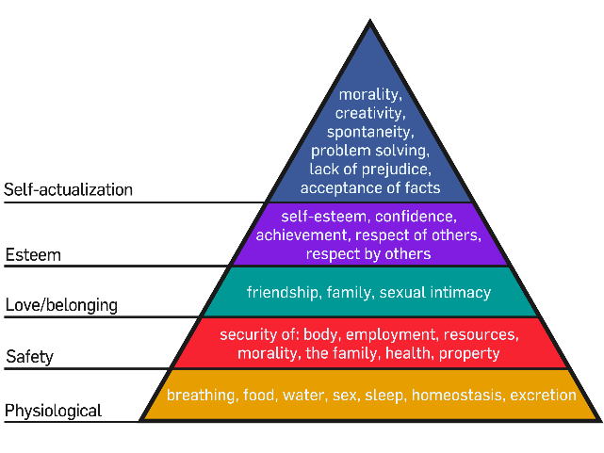
- 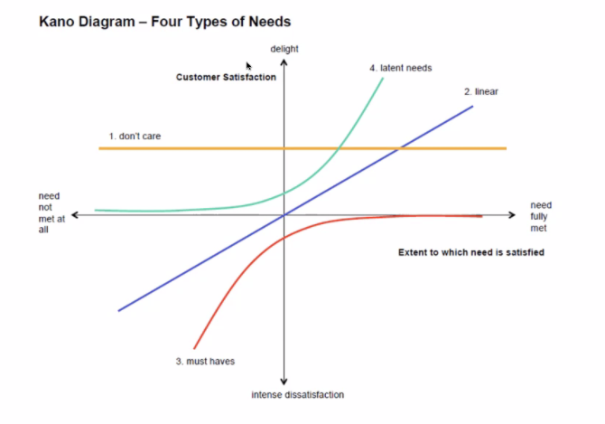
- 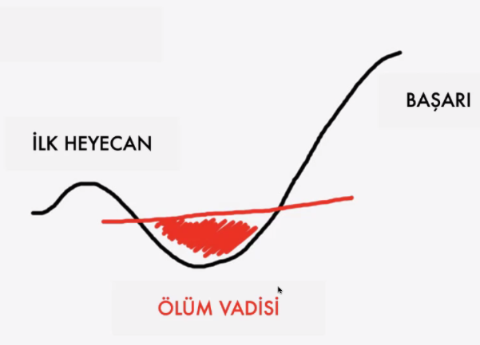 Valley of despair olacak yani, biliniz.
- Hızlandırıcı program (1-2 yıllık progressi 1-2 ayda gelmeni sağlayan)
- 20. Yy normu = Verimlilik (Do the same thing 1x, 2x)
- 21. Yy. normu = Yıkıcılık (BE DISRUPTIVE, do it 10x, 20x)
- Garanti hayat yerine girişimcilikte hiç öngöremeyeceğin kadar iyi yerlerde olabilirsin. Downsideı limitli tutup, upside ı fazlasıyla yükseltebilirsiniz.
- “Bu noktaya geleceğimi hayal bile ededmiyordum”
- Eğer gerçekten öncülük ediyoruan exponential olarak gidiyorsun. Bizim beynimiz exponentialı algılamıyor. Buffet ilk 50 yılda 1B kazanıyor, 51. Yılda 2. Milyarını kazanıyor. Hayat boyu yaptığı her şey 1 yılda bir daha. Üssel Düşünme
- Her gün kendini %1 iyileştirebilsen yılda 37x daha gelişmiş oluyorsun.
- Fixed mindset vs growth mindset.( Herkes her şeyi öğrenebilir, gelişebilir.)

Girişimcilik
- Başarılı olan ekipler diverse ekipler. BOUN+İTÜ+ODTÜ bi bakın bakıyım nasıl oluyo
- Bir fikrim var, benzer fikirdeki insaları bulmak için büyük network fırsatı burası
- Girişimcilik yapmakla ilgili. Mükemmel olmak mümkün değil en başta. Her zzaman kötü bir yerden başlanacak ama yaptıkça daha iyi olur.
- Girişimcilik korkuya rağmen harekete geçmektir.
- Sormadığınız zaman cevap hep hayır.

2. Gün
- 5 dk break room 5 ortak özellik bulun aranızda.
- İnovasyon=Yaratıcılık/Keşif+ticarileştirme
- İnovasyon= İhtiyaç, Sürüdürülebilir, Feasible
- Başarılı inovasyonlar ihtiyaçlara çare olur.
- Fikir düşünmek yerine sorunları fark edin!
- Piyasada bir eksiklik, yeni teknoloji, spinoff
- “İnsanların istediği bir şey yapın” Peter Graham
- İnsanların istediğini anlamak bir şey yapmaktan daha zor!!!
- Tasarım odaklı düşüncenin başında anlamak yatıyor.
- İnovasyon teknik bir şey olmak zorunda değil. Bankacılık sistemi sadece bir felsefe gibi bir şey mesela.
  - Textbook kavramında mesela bilgi standartlaştı, hoccanın ağzından çıktı.
- Yaratıcılık bilinçaltından gelmez, deneyimle, yaparak gelir.
- Deneyim ve bilgi çok değerli. Başarılı girişimin temeli!
- Şans bilen akla gelir. Chance favors the prepared mind.
- Herkes yaratıcıdır ama üzerine deneyim ve çalışma eklenmedikçe gerçekleşme üstüne eklenmez.
- Yaratıclığın unsurları
  - Alan becerileri
    - Dışarıya yönelik pratik, başkalarıyla iletişim, merkezde olmak, network
    - İçeriye yönelik pratik, harcanan saat.
  - Yaratıcı düşünme teknikleri
    - Genişletme: Yeni fikir geliştir, saçma da olsa birçok çözüm bul. Bunları daraltırken ne yapmayacağını da göreceksin değişik nasıl yapılır onu da görcen, en iyiiy nasıl yaparımı da görcen. Genişlet think completely freely.
    - Darlatma: En iyiyi seçme, then
    - Defer the judgement: Seçim yapmayı gecikitr.
  - İçsel motivasyon (tutku)
    - Işık, mentor, rol modellerden
- Yaratıcı Süreç
  - Bilgi biriktirme
    - Farklı alanlarda okuma, profesyonel topluluklar, yeni yerlere gitmek, kendi konularını anlatmak (kimden ne kadar güzel bir feedback alabileceğini bilemezsin), not defteri (gözlemlerini yazma), içten gelen meraka zaman ayırma (hangi alanda olursa olsun, çocuk 3dk bi oyuncakla oynar başka bir şeye gider, biz ona eğitim sisteminde odaklanmayı öğretiyor o merak ettiği her şeyin peşinden koşmayı kaybetmemeliyiz.)
  - Kuluçka dönemi : Sleep on it, steep your ideas.
  - Aydınlanma Deneyimi: Evreka Anı
- Tasarım Odaklı Düşünme –Design Thinking (Stanford D-Schooldan çıkma İşletme+Mühendis+Tasarım)
  - İNSANA odaklı tasarım
  - 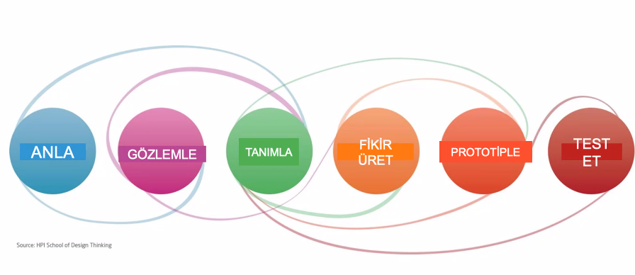
  - Anlama
    - Olan çözümler
      - Sorun ne, şu an nasoıl çözülüyor, sizin çözümünüz niye daha iyi.
    - Uzman mülakatları
      - Sorun sahipleriyle ve uzmanlarla konuşmak.
    - Takım
    - Tasarım
    - İnsana sorunca neden anlamak zor, söyledikleri ve düşündükleri var, daha derinde yaptıkları kullandıkları var, en altta bildikleri, hissettikleri, hayal ettikleri var.
    - Instagram aslında narsisizmi gösteriyor, twitter aslında iletişim ihtiyacını gösteriyor,
    - WHY DO WE DO THİNGS THAT WE DO?
  - Gözlem
    - Gözlem gerçeği söyler, asıl o derindekini görürsün insanların söylemediği ama düşündüğünü gösterir.
    - Anketler doğru soruları bilidğinizi varsayar, doğru soruları sorabilmek ve insanların o derinde tuttukları isteklerini bulmak çok zor bir iş. Derine girmen için senin o adama 5 saat anket yapman lazım gittikçe derinleşen.
    - Gözlemde amaç zorlukları, sürprizleri, gerginlikleri bulmak. Bizi doğrulayacak bilgiyi değil bizi çürütecek bilgileri aramalı onları çözmeliyiz.
    - Konuşmak/İşin İçine Girmek, gözlemlemek, empathize/immerse yourself.
      - İmmerse: MRI tasarla diyince, adam önce bi hastaneye gidiyo MRI a gidene kıdar, girince ne görüyor insanlar. Mesela herkes tavan görüyor hastanede yatınca veya MRI’da. Adam tavanları renklendirme işine giriyor mesela.
    - Gözlem: Adam PC adaptörünün ısınmasıyla kahve ısıtmaya çalışıyor. Sorun: Kahve soğuyor, adaptör çok ısınıyor. Veya laptop kameraları üzerine bant çekilmesi artık kapaklı yapılıyor.
  - Mülakat
    - Duymak istediğiniz şey davranışlar.
      - Böyle bir şey olsa alır mısın değil. Çok kötü soru. Bizce şu sorun var sen ne dersin değil. Davranış duymaya çalış gerçek onların sorununu bulmaya çalış.
      - Açık uçlu soru sor, spekülasyon yapma (Sence küresel ısınma problem mi tabi evet dicek)
      - Hikaye dinlemek istiyorsunuz.
      - Çöpünü çöpe atıyo musun? Çöp kutusu dolu. Çöp kutusu dolu olunca napıyosun? Deş ve hikayeyi davranışı çıkar oradan.
      - Açılış cümlesi
        - Hiç başınıza X geldi mi?
        - En son ne zaman X yaptınız?
      - İnsanların dürüstçe cevap vermesi zor, politically correct cevap veriyorlar mesela.
      - Konuşmayı yönetin
        - Şu X durumda ne yaptın?
        - Bununla ilgili olay anlatır mısın?
        - Neden veya nasıl yaptınız bunu? 5 KEZ Yinele.
        - Bunda en çok neyi sevdin/sevmedin.
        - Bir sihirli değneğiniz olsaydı, kampüste hangi sorunu çözmemizi isterdin veya ne yapardın?
      - Mülakatları 3’erli yapın. 3 mülakat yapan kişi.
        - İlişki kurma cümlesini çalışın Biz projede çalışıyoruz vs. diye gircen)
        - Ortak bir konu (hava)
        - Farklı açılış cümleleri
        - Siz sadece %10 kadar konuşum
        - Sonunda bir fotoğraf çekinin.
        - Neden 3’erli
          - 1 kişi not tutsun, 1i sorsun
        - Tazeyken sizi şaşırtanları yuvarlak içine alın.
        - Çok iyi konuşan birini yakaladıysanız contactını alın bir iletişim kurun bir daha gerekirse.
        - Değişik bir insan bulursanız onun gibi bir arkadaş
        - Konu hassas olsa yüz yüze yapılması çok daha makul.
      - Anlama ve Gözlem: Geniş düşün, meraklı ol, karşınızdaki ile empati kurun.
      - Takım halinde öğrenin. Kalıpları, ortaklıkları, şaşırtıcıları bulun.
      - Her grup 10 kişi ile mülakat, öğğrencileri anlayarak kampüsteki sorunları keşfet ve iyileştirme alanları bul. Konuştuğun kişilerin ilginizi çeken durumlarını yakala, insightını yakala.

Hafta 3
- Hep kendimizi düşünürüz, başkalarını düşünmeyi onlaırn dertlerine derman olmayı öğrenmek lazım
- Sorunu doğru tanımla. Sorun koronaysa sen pandemiyi biitiremeszsin. Ama sorun pandemide iletişimsizlikse o daha iyi
- Sorunu tanımla
  - En çok şaşırtan veya en çok duyduğunuz
- Öne çıkanları hangi derdi daha çok duydunuz bunlar ne anlama geliyor, yourmlayın
- Hiksye anlatmı
  - Şu kişiyle tanıştık
  - Şunu öğrnemye çalıştık
  - Acaba şu anlama mı geliyor
- Çok duyulanları, güzel cümleifade ve sseni şaşırtanları döküm ypın
- Kazandığınız insight geldi
- Fotoğraf çektirmemenin insightı: anonimite önemli artık veri toplama şu bu
- Persona: Bu problemi kim yaşıyor, ne yapmaya çalıştığı için yaşıyor, neden
- How might we?
  - Çözümden başlamıyosun önce soruyu farklı şekillerde baştan tanımlıyorsun, soruda zenginlik yaratıyorsun:
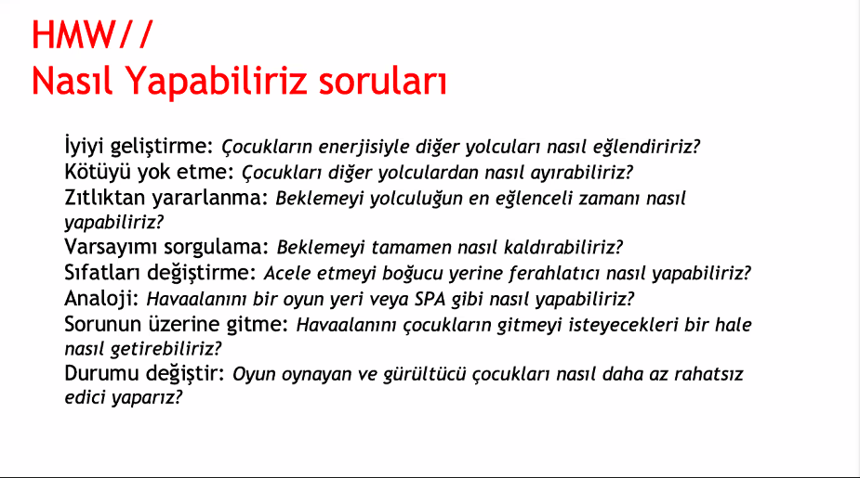
  - Önce soruyu genişlet, sonra içgörü ile gözlem ile vs. daralt. Daralttığından geri genişlet, geri daralt etc.

UIF (Stanford)
- Okul için proje tasarladık, onu da sunduk vs.
- Son aşama, hocalarla 1e 1 mülakatlar yapıyosun.
- Bu da oksa Stanford’a adaysın.
- Stanford oklarsa tamamsın.
- Yazın 6 hafta gibi bi online eğitim veriyor Stanford.
- Okulunuz için geröekten projeler hayata geçirmeniz beklenecek Stanford’da. 1 yıl kadar süre.
- Bunu tamamlarsan fellow oluyosun.
- Bu sosyal girişimcilik şeysisi, teknik girişim değil.

Creating Personas
- Persona=Mülakat edilen kişinin profili
- Şu yaş grubundan insanlar, böyle hayatlar sürüyorlar
- Hedef odaklı persona: Tipik bir kullanıcım üettiğim ürünle ne yapacak. Kim faydalanacak kimin işine yarıcak
- Kimi belirleyince, çözümü belirlemek için de güzel bir soru.
- Senaryo: Hikaye anlat. Böyle ürünüm var, günümde ne zaman niçin bi insan bunu kullanıyor ve o günü o hayatını nasıl değiştiriyor.
- Rol tabanlı persona:
- Engage the personas. Çözüceğimiz probleme sahip olan kişiyi materyalleştirmek için persona yarat.
- Fictional persona da yaratabilirsin tabi.

Hafta 4
- Prototiple ki ürününü daha en başta bi göster bi feedback al, bi hata al. EN BAŞTA TEST ET.
  - Mockup görüntü / render
  - 3D Model
  - Fiziksel mockup prototip
  - Gerçek prototip
  - Beta prototip (Son ürüne en yakın prototip)
  - Animasyon
  - Live demonstration
- Yalın girişim
  - Dropbox mesela daha ürünün gelişmesine 2 sene varken videosunu hazırlamışlar, animasyon vs. forumlara ilgilenebilecek kişilere atmışlar ve sadece mail topluyor yönlendirdikleri site. Bir gecede 100k mail toplamışlar demek ki daha kaç fazla kişi de izlemiş videoyu.
  - Daha ürünün gelişmesine 2 sene varken, sadece fikir aşamasında iken adamlar çok iyi Pazar testi yapmış böyle.
- Her şeyi protoiplemek mümkün, prototip sadece zihnindeki fikri insanlarla paylaşmak için bir araç VE varsayımları test etmek için bir araç
- Eğer temel varsayımlarınızı daha en başta yanlışlıyosanız, prototipinizi değiştirebilirsiniz veya fikrinizi dei-ğiştirebilirsiniz. Sonuç olarak bir sorunu çözmeye çalışıyorsunuz, eğer doğru feedbacki almadıysanız demek ki siz sorunu çözememişsiniz zaten.
- Artık fikrin değişecek, evrilecek bir yeri kalmayana kadar fikri değiştirebilirsiniz. Zorlıcaksın yani önce. (Tabi önce çözmek istediğin problemden emin ol.)
- FAKE IT TILL YOU MAKE IT
- Her şey prototiplenebilir, her şey test edilebilir. Fail early, fail often in order too succeed sooner.
- En başta hata yapmanın maliyeti sonradan yapmaktan çok daha ucuz.
- Founder’daki mutfağı tenis kortunda protoiplemeleri gibi.
- PROTOTİPLEME AŞAMASINDA FAİL ETMENİN MALİYETİ YOK.
- Prototipleme = Field Testing
- Prottipleme veya anket:
  - Part 1: Qualification: Anketi yaptığnız kişiler sizin hedef kitlen mi. Hedef kitlen değilse zaten teşekkür et ve ayrıl. Kampüse yakın yaşayan biri değilse scooter için konuşmanın bi manası yok.
  - Şu anda ne yapıyor bu sorunun çözümü içim?
  - Part 2: Product Description: Via prototype, animation etc. Etc.
  - Part 3: Purchase Intent: If the product were priced according to your expecctations, how likely would you be to purchase the scooter within the next year? 1 ile 5 arasında satın alma niyeti.
  - Part +: What would you like the price to be? What concerns do you have about the product concept? Can you make any suggestions for improving the product concept?
- Amazon’da bir fikri sunacaksan pptx filan değil de fikri yapmışsın da sani basında haberi çıkmış gibi basın haberini yazıyosun.
- Asıl sorun ürünü üretmek değil, if you can dream it you can build it. Projelerin başarısız olmasının sebebi müşterisinin olmaması.
- Oyun şirketleri de böyle çalışıyo genelde, 6-7 günde oyun geliştiriyolar. Hemen facebook reklamı. Kaç kişi gördü, tıkladı, indirdi. (%30 indirmiş olması iyi.) İkincci gün kaç kişi oynadı. (Yükleyenlerin %40’ının oynamış olması lazım ikinci gün) Metrikler bunu altındaysa direkt scrap, değilse geliştir.
- Bir oyun şirketi 1 oyun için genelde 100 oyun geliştiriyor.
- Working backwards, press release:
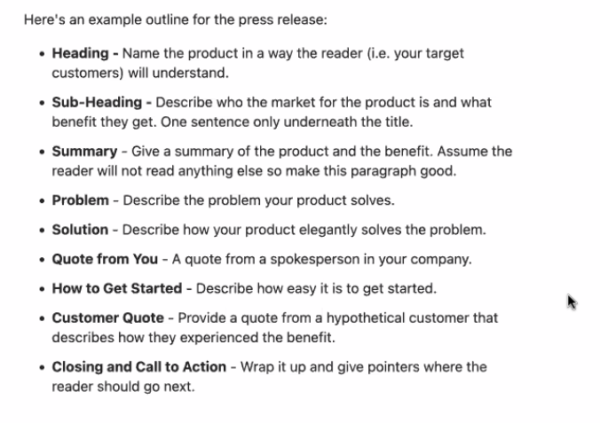
- If the press release is hard to write then your idea is not yet crystal clear.
- Write the releases in Oprah-speak. (Sokakataki insanın anlamasını sağlıcak dille, günlük hayyattaki kelimelerle)
- Sonra press release bi guideline olarak kullanılabilir eğer releasete olmayan bir şey buildliyolarsa neden bunu yaptıklarını sorgulamalılıar. Doğru bir eklenti mi yapıyorlara bakıcaklar.
İş Modeli
- Belirsizlik daha çok iken yapıyosunü, test amacı ilçin kullanıyosun.
- Hipotez ve varsayılar var vs.
- İş modelini olgunlaştırınca iş planınını yazıyosun.
- Bir organizasayonunun nasıl değer yaratıığı ,sunduğunu ve aktardığını anlatır.
- Kilit Ortaklar
  - Kilit ortaklarınız, tedarikçileriniz kim? Riski ve belirsizliği azalt optimizasyon ve ölçek ekonomisi yarat.
- Kilit etkinlikler
  - Ana işiniz ne?
  - Üretim, sorun çözme, tedarik zinciri, platform. (Neleri insource neleri outsource yapıcaz?)
- Değer önerileri (Size özel değer, rekabet avantajı, neden size kullanmalıyım)
  - Marka, kullanım kolaylığı, düşük maliyet, teknoloji üstünlüğü
  - Network etkisi: Artan müşteri sayısının şirketin sağladığı faydaya bi eklentisi var mı? (Social networks mesela)
  - Marketplacelerde mesela netwwork etkisi çok önemli. Winner rtakes all.

- Müşteri ilişkileri
  - Müşteri nasıl elde ediyoruz, büyütüyoruz, elimizdezde tutuyoruz, sadakat programları?, kişiye özel hizmet? Vs.
- Müşteri kesitleri (Müşteri kitlesi
  - Yeni bir ürün grubu mu sundum
  - Mevcut bi pazarda rekabete mi girdim
  - Bir pazarı yeniden mi paylara bölüyorum.
  - Müşteriler ne alıyolar, neden alıyolar.
- Kilit kaynaklar
  - Bu iş modelinin hatata geçmesi için en çok ne lazım, insan mı, düşünsel (patent, yaratıcılık (Disney)), fiziksel (makine veya bina), finansal (para) mı?

- Kanallar
  - Müşterilerimize nasıl ulaşıyoruz?
  - Satış sonrası mutlu oluyo mu yeniden kendini sorguladıında.
- Maliyet yapısı, (Değiken sabit)
  - En pahalı kaynaklar neler, ölçek ekonomisi kullanabiliyor muyuz?
- gelir modeli (Abonelik, satış, reklam, raise and?)
- 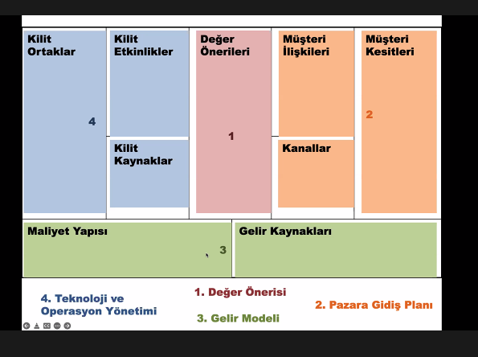
İş Planı
- Problem
- Çözüm
- İş Modeli
- Altta yatan püf noktası / teknoloji
- Pazarlama ve satış
- Rekabet
- Takım
- Projeksiyonllar ve kilometre taşları
- Statüko ve zaman planı
- Özet ve
İyi bir fikirde sadeleşmekle ürün başarılı olur. Bütün özellikleri çıkarsak tek bi özellik kalsa o ne olur? (Killer özellik) Asıl geliri kazancağınız yer orası.
How to build a startup
- 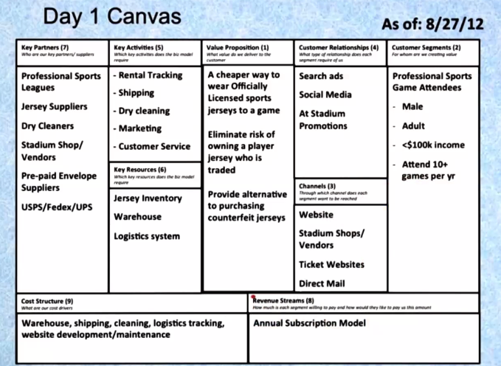
- 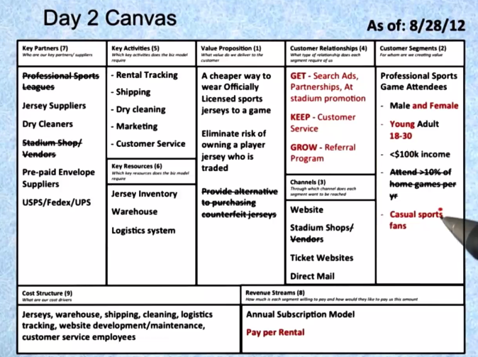
- 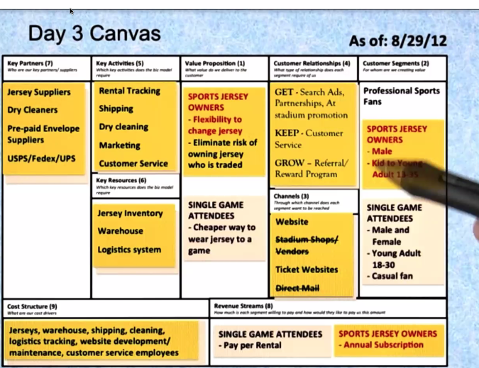
- 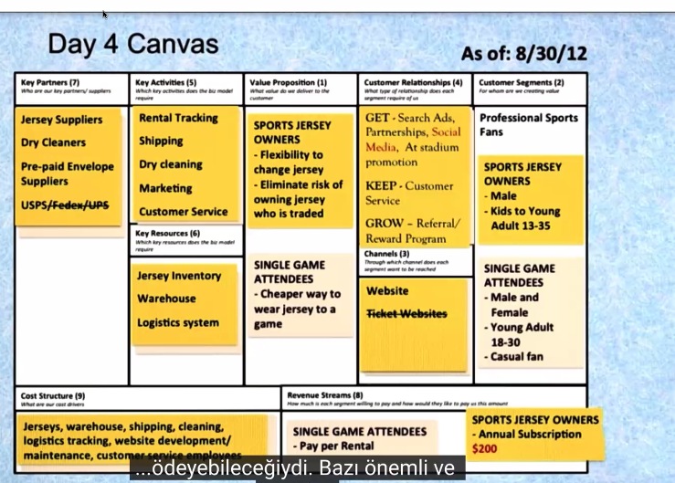
- 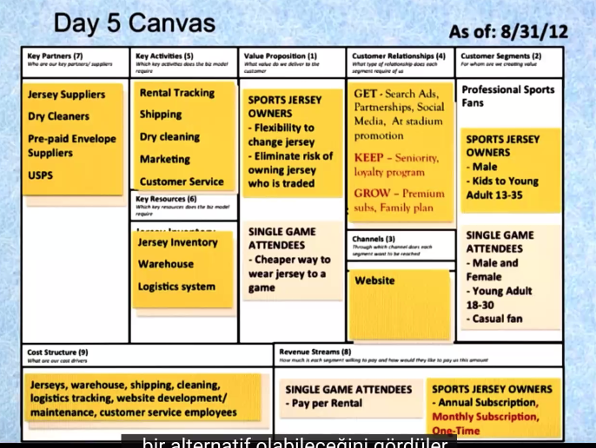
- Marketingi en başta düşünüyosun. Zaten hayal ettiğin şey cepte hadi bakalım onu sat şimdi.
- Herkesi dinleyin, anlayın, kendi bildiğinizi yapın. (Herkesin istediğini koyarsanız çorbaya döner)
- Startup: Tekrarlanabilir ve ölçeklenebilir bir iş modeli arayışında olan organizasyon.

